PLATAFORMA ADMINISTRATIVA PARA LA PARROQUIA SAN PEDRO NOLASCO
Diego Andre Calderón Salazar – 241263
Pedro Julio Caso – 241286
Javier Sebastián Alvarado Monzón – 24546
Hugo Méndez Lee – 241265
José Miguel Rosas Guerra - 241274
Corte 1 Proyecto – Guatemala 2026

Universidad del Valle de Guatemala
Ingeniera en Software 1 - Sección 30

Resumen 4
Introducción 5
Descripción de la entidad 5
Descripción de la idea 5
Objetivo General 5
Objetivos Específicos 5
Brief del Proyecto 6
Quién 6
Qué problema 6
Por qué es importante 6
Problema definido: 6
Plantilla CHC Creative Brief 6
North Star Statement 6
Goal: 7
Tone of Voice 7
Creative Objectives 7
Business Objectives 8
Selección de usuarios extremos y medios 9
Motivo de selección 9
Qué, Cómo y Por Qué 10
¿Qué? 10
¿Cómo? 10
¿Por qué? 10
AEIOU Framework 12
Perfiles de Usuarios 14
Guion Entrevistas 15
Entrevistas a Usuarios 17

Resumen
Este trabajo presenta la identificación y representación de la problemática que representa la organización y gestión de los grupos administrativos y de trabajo de la Parroquia San Pedro Nolasco. El proyecto aborda la problemática que enfrentan los coordinadores de ministros al realizar la asignación de roles y tareas, proceso que actualmente es manual mediante Excel y resulta tediosa, poco útil y efectiva. Ante la necesidad de mejorar la organización interna y asegurar que los voluntarios cumplan con sus servicios, el trabajo establece como objetivos concretos el diseño de una solución que agilice la distribución de tareas y centralice la comunicación. Esto permitirá reducir la carga administrativa y garantizar que la información de los turnos sea accesible y clara para todos los miembros de la comunidad parroquial.

Introducción

Descripción de la entidad
Nuestra investigación está dirigida a la Parroquia San Pedro Nolasco, específicamente a sus coordinadores de ministros y voluntarios. Esta parroquia es una organización religiosa que depende en gran parte del servicio comunitario para poder llevar a cabo sus actividades litúrgicas y sociales. Su estructura cuenta con coordinadores encargados de planificar horarios y ministros encargados de ejecutar ciertas tareas, además del sacerdote que verifica los cambios y decisiones que se quieren tomar y las aprueba o rechaza.

Descripción de la idea
El proceso principal que se busca mejorar es la asignación de servicios y turnos, el cual depende actualmente de la memoria de los coordinadores y del uso de herramientas no integradas que causan pérdidas de tiempo y dificultades en la organización. La idea es realizar una herramienta administrativa que formalice y automatice la gestión de tareas, pues el método actual, el cuál es basado en Excel y WhatsApp, se percibe como cansado, tedioso y poco efectivo. Existe una desconexión entre la planificación y la ejecución ya que los voluntarios no tienen siempre presente los compromisos, y no suelen revisarlos por medio de las herramientas con las que cuentan actualmente.

Objetivo General
- Identificar las principales partes de la problemática en el proceso de asignación de tareas de la Parroquia San Pedro Nolasco, aplicando metodologías de Design Thinking para ofrecer una solución conveniente.

Objetivos Específicos
- Analizar las deficiencias del sistema de asignación actual basado en Excel para identificar puntos críticos mejorables.
- Definir los perfiles de usuario y sus necesidades específicas mediante herramientas de empatía y entrevistas a los diferentes involucrados.
- Definir un conjunto de oportunidades de mejora en los procesos de coordinación basado en las necesidades identificadas.

Brief del Proyecto

Quién
Los coordinadores de ministros de la parroquia San Pedro Nolasco

Qué problema
El trabajo de asignación de personas y roles colaborativos en la parroquia es muy tedioso, tardado y poco útil porque la gente no revisa el método actual.

Por qué es importante
Porque hace perder tiempo y en una parroquia la organización es indispensable

Problema definido:
Los coordinadores de la parroquia San Pedro Nolasco necesitan un método de asignación útil y visible, pues el método actual es tedioso y poco usado, lo que genera una pérdida de tiempo en una organización que depende de la coordinación.

Plantilla CHC Creative Brief

North Star Statement
Write a statement that captures the heart of your products idea, something that can help guide any decision to be made.
El sistema de organización debe brindar una sensación de control sobre los coordinadores de la parroquia para poder organizarse bien.

Goal:
On a high level, describe your what product is/what you want it to achieve
Desarrollar una solución para los coordinadores de ministros de la parroquia San Pedro Nolasco en busca de la optimización de espacio y tiempo de la iglesia, por medio de la creación de una aplicación para la iglesia.

Tone of Voice
Describe the tone of the language that should be used as a guide to create the
North Star.

La Parroquia San Pedro Nolasco se basa evangelización, catequesis, apoyo a jóvenes y servicio comunitario, por lo tanto, el tono del sistema debe ser amigable, fácil de entender y familiar.

Creative Objectives
What creative concepts will be your products underpinnings?
• Crear una herramienta clara y accesible que facilite la asignación de personas y roles dentro de la parroquia.
• Diseñar un sistema visualmente intuitivo que motive a los colaboradores a revisar sus asignaciones con frecuencia.
• Centralizar la información de roles y responsabilidades en un solo espacio fácil de consultar.

Business Objectives
How will its success be measured?
Este se puede medir a través de encuestas de satisfacción del usuario.

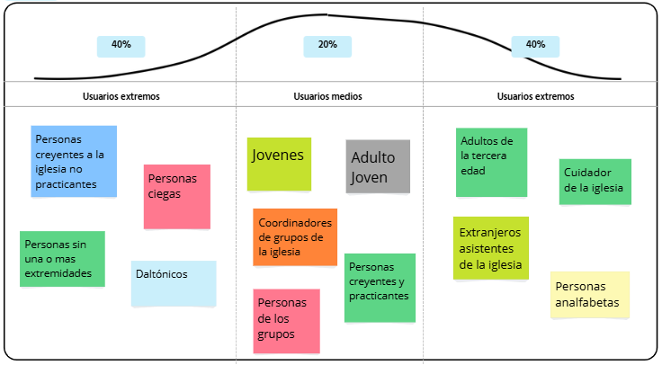
Selección de usuarios extremos y medios

Motivo de selección
Los usuarios medios a los que va orientado el problema identificado es a todos aquellos asistentes habituales a la iglesia y, sobre todo, a los coordinadores de los grupos de la iglesia, los cuales son principalmente los afectados por la problemática.
Los usuarios extremos son usuarios que decidimos que vale la pena tomar en cuenta a pesar de que el problema no los afecte directamente, pero puede que sí indirectamente. En estos usuarios existen limitaciones tales como el idioma, pues la organización se realiza en español; la vista, pues la organización se realiza mediante un sistema de colores que daltónicos podrían no reconocer; o bien, la edad, pues personas muy mayores pueden no estar habituadas a sistemas tecnológicos básicos como Excel o el propio WhatsApp.

Qué, Cómo y Por Qué

¿Qué?
Coordinadores de ministros: Utilizan un Excel para asignar horarios de los servicios, descansos y servicios especiales. Realiza esta planificación trimestralmente. Divide los espacios en tres parejas.
Coordinadores de los grupos: se reservan salones mediante una llamada al padre, se indica la fecha, hora, y salón. Al padre a veces se le olvida notificar el uso del salón.

¿Cómo?
Coordinadores de ministros: tiende a llevarle de una a dos semanas debido a que el proceso de asignar los horarios y asegurarse que los servicios y descansos sean equitativos para todos. Conlleva mucho esfuerzo debido a que es en un Excel y puede llegar a invertir más de 4 horas al día distribuidas a lo largo del día ya sea en la casa o tiempo libre en el trabajo.
Coordinadores de los grupos: para el padre puede ser abrumador ya que se encarga de informar sobre todas las reservaciones mediante llamadas y hay casos donde se le olvida notificar todas las reservas. Para las personas que reservaron puede llegar a ser frustrante ya que contaban con que el salón ya fue reservado y a la hora del evento se enteraron de que la reserva no fue notificada.

¿Por qué?
Coordinadores de ministros: probablemente porque debe de asignar los horarios de forma manual en un programa que no está automatizado y no le notifica si los horarios están distribuidos equitativamente y que todas las parejas reciben al menos un descanso por mes. Por esta razón le toma más tiempo ya que no solo debe asignar los horarios, también debe de revisarlos varias veces.
Coordinadores de grupos: probablemente porque no existe un registro o un formulario donde se hace la petición de reserva, por lo que no se lleva el control de las reservas realizadas, no se sabe si cierto salón se encuentra reservado y se pueden llegar a traslapar eventos.

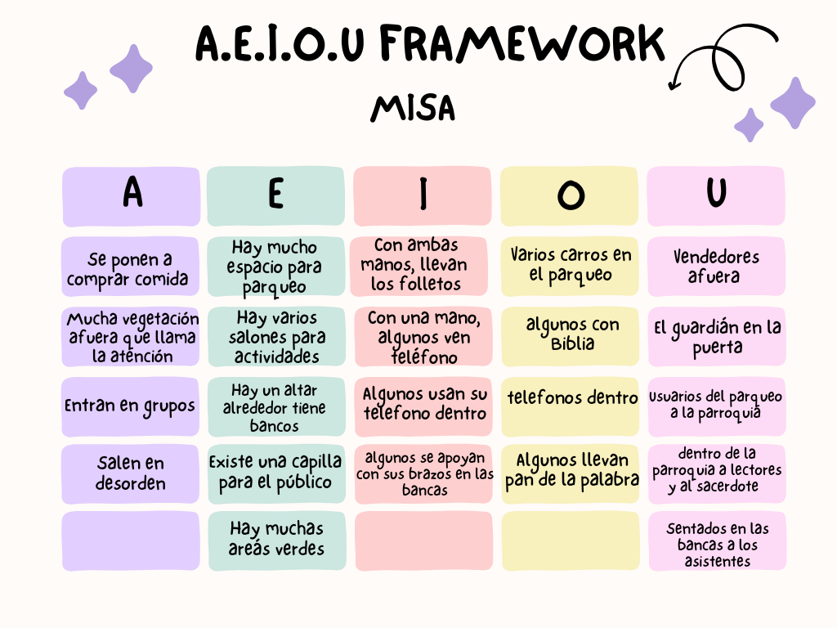
AEIOU Framework

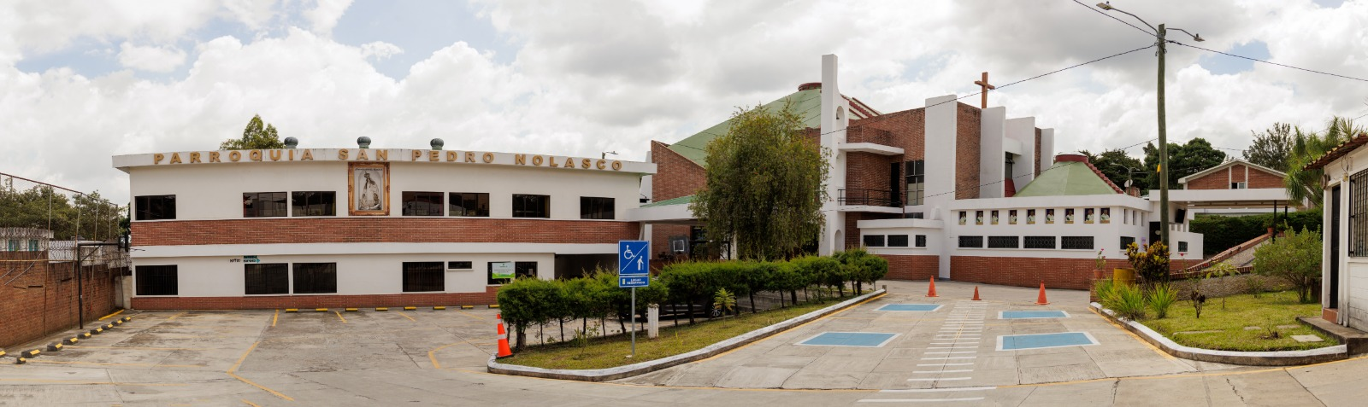
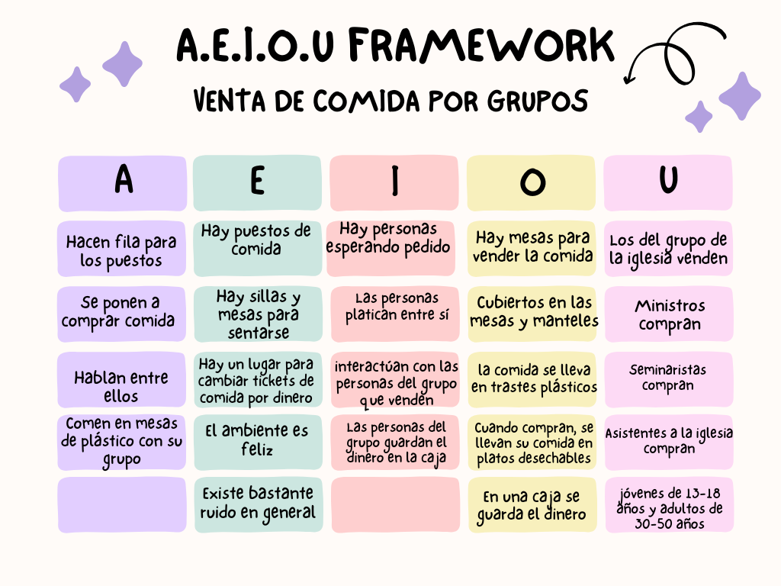

Perfiles de Usuarios
- Ministros
  - Son las personas encargadas de ayudar al sacerdote de la iglesia por medio del servicio y son encargados de dar la comunión a la feligresía. A ellos se les asignan tareas para hacer como servicio.
- Coordinadores de ministros
  - Son laicos que supervisan a los ministros extraordinarios de la comunión. Se encargan de programar y coordinar quienes sirven en las eucaristías.
- Coordinadores de los grupos de la Iglesia
  - Son personas encargadas que lideran y organizan los diversos grupos pastorales y comunitarios de la parroquia, como los grupos de jóvenes, catequesis, grupos de oración, etc.
- Sacerdotes
  - Son personas estudiadas para poder realizar las eucaristías. Son encargados de poder tomar decisiones dentro de la iglesia, como qué sí se hace y qué no.

Guion Entrevistas
Perfil 1: Coordinadores de ministros (49–51 años)
Rol: Asignan tareas semanales a los ministros y coordinan su participación.
- ¿Cómo realiza actualmente la asignación de tareas semanales a los ministros?
- ¿Qué medio utiliza para comunicar los horarios y cambios de última hora?
- ¿Con cuánta anticipación suele definir y comunicar los horarios de servicio?
- ¿Qué dificultades enfrenta con mayor frecuencia al asignar tareas (disponibilidad, comunicación, cambios, olvidos, etc.)?
- ¿Qué tan eficiente considera el método actual de asignación de tareas?
- ¿Qué información considera indispensable tener de cada ministro para asignar correctamente las tareas?
- ¿Con qué regularidad recibe dudas o reclamos por confusión en los horarios asignados?
- ¿Cómo considera su relación con la tecnología en actividades organizativas?
- ¿Utiliza actualmente alguna herramienta digital (WhatsApp, Excel, notas, calendario) para organizar los horarios?
- Si existiera un programa que automatizara y centralizara la asignación de tareas, ¿qué funciones considera que debería tener para facilitar su trabajo?

Perfil 2: Coordinadores (30–50 años)
Rol: Reservan y gestionan los salones y espacios de la iglesia.
- ¿Cómo se gestionan actualmente las reservas de salones y espacios dentro de la iglesia?
- ¿Qué medio utiliza para registrar y confirmar dichas reservas?
- ¿Con cuánta anticipación suelen solicitarle las reservas de espacios?
- ¿Ha ocurrido alguna vez que se dupliquen reservas o haya confusión en los horarios?
- ¿Qué tan claro considera que es el proceso actual de comunicación entre coordinadores y otros miembros de la iglesia?
- ¿Con qué frecuencia revisa los horarios o reservas asignadas?
- ¿Cómo considera su relación con el uso de herramientas tecnológicas para organización?
- ¿Utiliza su teléfono celular o computadora para llevar el control de reservas? ¿De qué manera?
- ¿Qué problemas cree que podrían evitarse con un sistema digital centralizado de horarios y reservas?
- ¿Estaría dispuesto a utilizar un programa que muestre en tiempo real la disponibilidad de espacios y eventos programados?

Perfil 3: Ministros (35–65 años)
Rol: Apoyan al padre en celebraciones y actividades litúrgicas.
- ¿Cómo se le ha notificado hasta ahora su horario de servicio dentro de la iglesia?
- ¿Con cuánta anticipación suele recibir la asignación de sus tareas semanales?
- ¿Ha tenido alguna confusión o inconveniente con sus horarios en el pasado?
- ¿Qué tan satisfecho está con la forma actual en la que se asignan y comunican las tareas?
- ¿Con qué frecuencia revisa su horario de servicio?
- ¿Qué medio le resulta más cómodo para recibir información (mensaje, llamada, papel, otro)?
- ¿Cómo considera su relación con la tecnología en su vida diaria?
- ¿Qué acciones realiza comúnmente con su teléfono celular? (llamadas, mensajes, WhatsApp, calendario, etc.)
- ¿Cuántas horas al día utiliza su teléfono celular aproximadamente?
- ¿Le resultaría útil contar con un lugar único donde pueda consultar sus horarios y responsabilidades asignadas?

Perfil 4: Sacerdote/Párroco
Rol: Es el encargado de las eucaristías y el que permite que se realice actividades dentro de la iglesia.
- ¿Quién se encarga normalmente de asignar los horarios a los ministros en la parroquia? (¿Usted directamente o los coordinadores?)
- ¿Recibe muchas quejas o confusiones por horarios de servicio o uso de salones?
- ¿Con cuántos días o semanas de anticipación se suelen definir los horarios semanales?
- ¿Qué le parece el sistema actual de comunicación de horarios? (¿Bueno, regular o necesita mejorar?)
- ¿Usa WhatsApp, Excel o alguna app para ver o aprobar los horarios y reservas?
- ¿Le llegan muchas consultas de coordinadores o ministros sobre cambios de última hora?
- ¿Qué tan cómodo se siente usando el celular o computadora para temas de organización parroquial?
- ¿Cree que un sistema digital centralizado ayudaría a reducir confusiones en horarios y salones?
- ¿Qué función le sería más útil en una app o programa para la parroquia? (Ej.: ver disponibilidad de salones, notificar cambios, consultar tareas de ministros…)
- ¿Estaría abierto a probar una herramienta sencilla que organice todo esto en un solo lugar?

Entrevistas a Usuarios
Sacerdotes
Padre Jose Zaporta
Los coordinadores de ministros se encargan de asignar los horarios, de servicio de los coordinadores no recibo ninguno, de los salones al que me pregunte le digo que lo utilice, per no tengo ciencia cierta de que este libre. No se tiene un control de los salones, si es de los ministros los coordinadores se encargan de esto, siento que la comunicación actual es funcional. Utilizo whatsapp para poder ver los horarios que me mandan los ministros uso whatsapp y reviso en la hoja impresa que esta en la sacristía que ponen los coordinadores. No me llega ninguna consulta sobre los cambios de última hora, ellos se arreglan entre si. El uso de celular, lo normal, las cosas que se me dificultan me ayudan los seminaristas. Si este sistema va a generar orden e información para todos en tiempo real si seria de ayuda. Lo más útil seria para la disponibilidad de salones, horarios de ministros y ver comunidades y coros de las eucaristías, si estaría abierto a probar una herramienta sencilla.
Posible significado
Esta persona señala que la mayoría de los problemas logísticos son manejados directamente por los coordinadores de ministros o los grupos responsables. Él observa las asignaciones de tareas principalmente a través de WhatsApp o mediante hojas impresas que llevan los coordinadores. Considera que una aplicación que genere orden centralice la información y la haga accesible para todos sería de gran ayuda. En particular, le resultaría muy útil poder visualizar en tiempo real la disponibilidad de salones, los horarios asignados a los ministros, así como las comunidades y coros participantes en cada eucaristía.
Coordinadores de ministros
Alvarado, Francisco
Me gustaría que las asignaciones de las tareas fueran semanales, pero requiere de mucho detalle, las asignaciones se dan por medio de whatsapp, llamada telefónica o charlas en persona. Desde tres hasta un mes de anticipación se mandan las tareas diarias, el método de asignación de tareas es eficiente, lo que hace falta son recordatorios. Es importante el poder tener horarios laborales y tener actividades familiares para asignar las tareas correctamente. Ya llevan bastante tiempo sin recibir ningún reclamo, mi relación con la tecnología es normal para un hombre de mi edad. La herramienta digital que utilizamos para la asignación de tareas es Excel. Que se tenga los horarios laborales, tiempo de traslado, ubicación de la casa de domicilio para poder coordinar de mejor forma horarios de las eucaristías, la edad y la capacidad de manejo de computadora y celular para transmisión sería importante en sentido de lograr tener las habilidades y en función de eso asignar, pero también capacitar a los demás. Acá las funciones que espero es asignación de misas y específicas dentro de la eucaristía. Y un QR de ubicación que permita también marca la asistencia. Imporante los recordatorios al menos 24 horas antes con mensaje de Whatsapp, Si pudiera tener una de cambios de turnos sería bueno también. Así los que intercambian queda como titulares del servicio.
Posible significado
Esta persona detalla su visión ideal para mejorar el proceso de asignación de tareas a ministros litúrgicos (principalmente misas y funciones específicas en las eucaristías). Prefiere que las asignaciones sean semanales (aunque reconoce que requiere mucho detalle), con anticipación de 3 días a 1 mes, y se realizan actualmente por WhatsApp, llamadas o conversaciones en persona, lo que considera eficiente, pero sin recordatorios automáticos. Destaca la importancia de considerar horarios laborales, traslados, ubicación del domicilio, actividades familiares, edad, capacidad tecnológica (manejo de celular/computadora para transmisiones) y habilidades para asignar equitativamente y capacitar a otros. Usa Excel como herramienta principal, lleva tiempo sin reclamos y su relación con la tecnología es normal para su edad. Propone funciones clave: automatización por rotación, recordatorios por WhatsApp al menos 24 horas antes, gestión de cambios de turnos (registrando al titular final), QR para marcar asistencia y ubicación, y una mejor coordinación considerando factores personales para evitar conflictos.
Monzón, Madelin
Se hacen trimestralmente en un Excel, se tienen las parejas colocadas en una casilla para cada pareja y los tiene para cada eucaristía, están los sábados con especiales y 6 de la tarde y los domingos a las 8 y 10 de la mañana, 12 y 6 de la tarde, de ahí marco de color a los ministros para que no se repita y halla una rotación equitativa entre cada ministro. Se comparte las asignaciones por Whatsapp, lo realizo ente 15 días antes del próximo trimestre. Lo que más se dificulta es cuando piden descansos, porque son menos recursos para poder distribuir las tareas. La efectividad de cómo se asigna ahorita siento que entre un 85-90% pero como es manual, es muy tardado. Que información indispensable que me gustaría tener por ministro es la disponibilidad de tiempo de cada uno. Es bien poco lo que hay de reclamos, soy bastante amigable con la tecnología. La herramienta que utilizo es Excel para la asignación de tareas. Me gustaría una distribución automatizada según el índice de rotación, que sacara advertencias o bien avisos de que le toca a cada uno, que le llegue un mensaje recordándole que le toca a cada uno y también que se pudiera cuadrar información con otros grupos de la parroquia.
Posible significado
Esta persona explica detalladamente su rol en la asignación de tareas a los ministros, incluyendo los horarios fijos de las eucaristías dominicales. Las asignaciones se comparten principalmente por WhatsApp, realizándolas aproximadamente 15 días antes del inicio del próximo trimestre, lo que le resulta bastante efectivo. Sin embargo, considera el proceso muy cansado porque todo se hace de forma manual mediante una hoja de Excel. Le gustaría implementar una herramienta que automatice la distribución según el índice de rotación, genere asignaciones equitativas y envíe advertencias o avisos automáticos a cada ministro sobre la tarea que le corresponde.
Coordinadores de grupo
Reyes, Sergio
No hay una metodología actual. Yo sirvo de apoyo al padre cuando me solicitan por whatsapp, el uso de algún salón yo lo que hago es mandar la solicitud al padre indicándole quien lo solicita, fecha y hora. Es lo único, pero no todos los que usan salones me mandan a mi información, mucho lo harán directamente con el padre me imagino, y algunos probablemente ni solicitan uso de salones solo lo usan. Cuando el padre me confirma yo por whatsapp indico a quien me solicito que esta autorizado su solicitud. Es variado algunos con bastante tiempo de anticipación 1 mes. Otros lo hacen casi en la misma semana que quieren usar el salón. No se ha establecido con cuanto tiempo se debe pedir por lo mismo que no hay una metodología. Si han ocurrido varias veces que se dupliquen reservas. No es claro el proceso actual de comunicación, porque no hay un proceso estándar oficial actualmente. Yo no reviso los horarios, no se si el Padre o alguno en el seminario lo hará. Es necesario una herramienta tecnológica que ayude. Y si me siento identificado con el uso de esta. En el teléfono por whatsapp únicamente en los mensajes que quedan grabados, pero no hay un documento donde yo lleve un control. Probablemente la parroquia con el padre tenga uno. Lo indicado en la pregunta 4, confusión o que se dupliquen las reservas. Si, estaría dispuesto a utilizar un programa que muestre en tiempo real.
Posible Significado
El proceso actual de reserva de salones es informal, descentralizado, poco controlado y propenso a errores duplicados, usos no autorizados o falta de registro. Funciona como se puede a través de WhatsApp y contactos directos con el padre, pero genera confusión y conflictos repetidos. La persona afectada ve claramente la necesidad de un sistema digital centralizado y en tiempo real tipo calendario compartido o software de reservas y está abierta a adoptarlo.
Ministros
Gonzales, Milton
Se me notifica por medio de whatsapp, en un archivo pdf para que lo pueda ver, se me manda entre 3 meses y unos 15 días antes. Si se me tiende a olvidar porque solo veo una vez el archivo y si se me pasa, pues se me pasa. Me parece bien el como se me asignan tareas, lo reviso una vez a la semana. Se me resulta más fácil por medio de mensaje. Hago el intento con la tecnología para poder servir de forma correcta. Acciones en mi teléfono solo realizo llamadas, mensajes de whatsapp y reuniones por Google meet que me ponen en la iglesia. Uso el teléfono entre 2 a 3 horas por días, quizás. Si me resultaría útil contar con un lugar único que me facilite el poder ver cuando me toca servir y con quienes poder servir.
Posible significado
Esta persona recibe sus horarios de servicio mediante WhatsApp, en un archivo PDF que le envían con una anticipación variable entre 3 meses y 15 días antes. Le parece bien el método de asignación de tareas y lo revisa semanalmente, aunque tiende a olvidarse porque solo ve el archivo una vez. Prefiere la notificación por mensaje como WhatsApp, hace el esfuerzo por adaptarse a la tecnología para servir correctamente, y usa su teléfono principalmente para llamadas, mensajes de WhatsApp y reuniones por Google Meet, dedicándole entre 2 y 3 horas al día. Aunque está conforme con lo básico actual, le resultaría muy útil contar con un lugar único y centralizado donde pueda consultar fácilmente cuándo le toca servir y con quiénes lo hará, para evitar olvidos y mejorar su planificación.
Prado, Ronaldo
Se me notifica mis horarios de servicio vía whatsapp, suelo recibir la asignación de mis tareas de uno a tres meses, no he tenido ningún inconveniente con mis horarios. Estoy bastante satisfecho con cómo se me asigna y se me comunican las tareas. Reviso semanalmente mi horario de servicio. Se me resulta más como por medio de mensaje. Considero muy buena mi relación con la tecnología. Comúnmente utilizo whatsapp, llamadas, correo electrónico e internet en mi teléfono. Utilizo mi celular de dos a tres horas. Por supuesto que se me realizaría útil el contar con un lugar único donde pueda consultar mis horarios.
Posible significado
Esta persona indica que recibe sus horarios de servicio exclusivamente por WhatsApp, con asignaciones que llegan con una anticipación de 1 a 3 meses, lo que le permite organizarse sin ningún inconveniente ni confusión. Se muestra bastante satisfecho con el método actual de comunicación y asignación de tareas, y mantiene el hábito de revisar su horario semanalmente. Prefiere la notificación por mensaje (como WhatsApp), se considera con una muy buena relación con la tecnología usando comúnmente WhatsApp, llamadas, correo e internet en su celular, con 2-3 horas diarias de uso, y ve como muy útil contar con un lugar único y centralizado donde pueda consultar todos sus horarios en cualquier momento.
Caballeros, Juan Pablo
Se me notifica por medio de whatsapp mi horario de servicio, nuestras tareas nos las mandan con 3 meses de anticipación. No he tenido ninguna confusión con mis horarios. Me siento satisfecho con la forma actual de asignación de tareas, procuro revisar mi horario una vez por semana, regularmente los viernes. Por whatsapp está bien, considero que mi relación con la tecnología esta al 100%. Con mi teléfono realizo todas las anteriores que me acabas de mencionar. Según mi teléfono unas 3 horas aproximadamente, el grupo de whatsapp que se tiene funciona bien.
Posible significado
Esta persona indica que recibe sus horarios y tareas de servicio exclusivamente por WhatsApp, con una anticipación de 3 meses que le permite organizarse sin problemas. Nunca ha tenido confusiones en sus asignaciones, por lo que se siente muy satisfecho con el sistema actual. Procura revisar su horario una vez por semana, generalmente los viernes, y considera que WhatsApp es un canal adecuado y eficiente para esta comunicación, ya que se siente totalmente cómodo con la tecnología y el grupo funciona bien.

Anexos
Enlace repositorio de GitHub
https://github.com/hmndzzl/Software_Proyecto.git

